הפקולטה להנדסה - המגמה להנדסה מכנית

תיכון תא צוות קדמי לסירת קומנדו

תקציר לספר הפרוייקטים

פרוייקט גמר

הכין: סיון רום
שם המנחה: סא"ל שמעון רייניש
מקום ביצוע הפרוייקט: חיל ים

יוני 2006
תקציר מנהלים

נושא הפרוייקט:
תיכון תא צוות קידמי לסירת קומנדו תוך התמקדות על בחירת כסא ותיכון פרטני של קונסטרוקציית ריתום לכלי.

תאור הנושא:
מטרת הפרוייקט הינה לאתר כסא מתאים לתנאים בהם מפליגה סירת הקומנדו ולתכן קונסטרוקציה מתאימה לחיבורו לכלי. הכסא הנבחר יפחית באופן מיידי את כאבי הגב ובעיות הגב המתרבות בקרב לוחמים עקב אי התאמה של הכיסא המקורי. הקונסטרוקציה תאפשר הושבת הלוחמים בצורה שתאפשר הפעלה של הכלי ותעמוד בעומסים הקיימים בעת הפלגה (משקל לוחמים, כסאות, הלמים וכו') הפתרון לקונסטרוקציה ולכסאות ניתנו לאחר לימוד מבנה תא הצוות,דרישות מבצעיות ובטיחותיות, חיפוש אחר תקני הנדסת אנוש, תקנים רפואיים, תקני הלמים ותקני חוזק, ניתוח בעיות רפואיות של לוחמים, ניתוח הלמים ורעידות קיימים, סקר שוק לגבי פיתרונות של כסאות משוככים ובחירת כסא מתאים ממספר אפשרויות, הצעת מספר פתרונות לקונסטרוקציה וחומרים מהם תבוצע ובחירת אפשרות מועדפת ותיכנון פרטני וסופי שלה כולל חישובים שונים ואנליזת חוזק עליה. בנוסף לזאת אציג את מבנה תא הצוות הקידמי באופן כללי.

מפרט הדרישות :
- המערכת תפחית הלמים עד לערכים המותרים בתקן הרפואי בחיל הים.
- המערכת תיתן תאפשר יכולת ראיה ל 15 מטרים לפני הכלי בזמן גלישה.
- יש לאפשר גישה נוחה של הנהג להגה, טרוטלים (מצערת דלק) וקלפטות (תמרון מדוייק) על פי תקן הנדסת אנוש - abs .
- המערכת תכלול את זיווד הקשר וזיווד הלוחמים הקיים.
- לא תהיה פגיעה בהתקנות יעודיות אחרות הקיימות בכלי.
- המערכת תאפשר הפלגה במשך 25 שעות ים ללא תקלות (כאבי גב של לוחמים, בעיות גישה לציוד בכלי).
- יש לאפשר אחזקה פשוטה (ע"י צוות טכני בדרג השדה) תוך שימוש בכלים יעודיים ברמת צוות טכני.זמן פרוק והרכבה לצורך החלפה של כסא לא יהיה מעל חצי שעה.
- המערכת תעמוד בדרישות המבצעיות והבטיחותיות כגון שליטה מלאה בכלי השיט, פינות חדות וכו'.

עיקרי הצגת החלופות :
בפרוייקט זה ישנם מספר סוגי חלופות : בחירת כסא, בחירת קונסטרוקציה ובחירת חומר ממנו נייצר את הקונסטרוקציה. בחירת הכסא תהיה ממוצרי מדף מחברות הקיימות בשוק וזאת לאחר ביצוע סקר שוק. כל סוגי הקונסטרוקציות האפשריות יחוברו לכלי על ידי התשתית של הכסאות המקורים - ארבע מזלגות ריתום (אביזר מתכתי בעל צורת מזלג שמצידו האחד הוא מחובר לגוף הכלי ע"י 3 ברגים ומצידו השני הוא בעל מרווח מחורר בקדח המאפשר הכנסת פלח מתאים לצורך קיבוע-ראה איור 25,26 בגוף הדו"ח) ופיני ח"א (פין עם גולות קפיציות בקצהו לאבטוח הפין במקומו). הכסאות יחוברו לקונסטרוקציה על גבי פלטת תאום כסא-קונסטרוקציה באמצעות ברגים מתאימים.
בחירת קונסטרוקציה :
הבחירה תושפע משיקולי משקל, חוזק לכפיפה,גזירה ופיתול, סיבוכיות יצור, עלות יצור, נוחות תחזוקה וקומפקטיות בנפח. השיקולים המובאים הם לא ע"פ סדר חשיבות.
הקונסטרוקציות דומות זו לזו בנפח החיצוני שהן תופסות. כל החלופות מאפשרות חיבור פשוט לכלי השייט ע"י 4 פיני ח"א. מבחינה תחזוקתית לא נראה כי יש הבדל בין החלופות.
חלופה א' (ראה איור 1 בנספח לתקציר) בעלת פלטה עליונה מלאה המחוזקת ע"י רשת של קורות בחלקה העליון.
יתרונות: 1. מותירה נפח פנימי גדול יחסית המאפשר אכסון ציוד נוסף מתחת לכסאות.
חסרונות : 1. משקל הקונסטרוקציה גדול יחסית לחלופות האחרות.
2. מחיר החומר בו נשתמש גבוה יותר (יותר חומר)
חלופה ב' (ראה איור 2 בנספח לתקציר) בנויה בחלקה העליון משתי קורות ארוכות המחוברות בינהן ע"י קורות קצרות. על הקורות הקצרות יחוברו פלטות תאום לכסאות בפריסה סימטרית. מרכז הקורות הקצרות, עליו פועל רוב העומס (משקל לוחם ומשקל כסא), נתמך ע"י רגל חיזוק המגיעה לרצפת תא הצוות.
יתרונות : 1. משאירה נפח פנימי קטן מזה של חלופה א' אבל עדין ניתן לניצול.
2. הקורות המשולבות בחלופה זו יחסית מעטות, דבר שיגרום למשקל מועט ומחיר
חומר ליצור סביר.
3. חוזק קונסטרוקציה נראה מספק וזאת עקב 3 רגלי התמיכה שימנעו מהמסבך להכנע
לכפיפה וקבלת "בטן".
חסרונות : 1. שלושת הרגליים מהווים הפרעה מסויימת לאחסנת ציוד מתחת לקונסטרוקציה.
חלופה ג' (ראה איור 3 בנספח לתקציר) בנויה כמסבך חזק בעל רשת מסועפת של קורות. חלקה העליון של הקונסטרוקציה יחסית חלול ובעל פלטות קטנות לתאום חיבור הכסא לקונסטרוקציה (הכסאות יחוברו ע"י ברגים).
יתרונות : 1. חלופה זו חזקה מאוד(מסבך).
חסרונות : 1. קורות המסבך מותירות חלל פנימי קטן יחסית ולא מאפשר איכסון ציוד נדרש.
2. ריבוי הקורת מעלה את משקל הקונסטרוקציה ומחירה, דבר שאינו רצוי.
3. סיבוכיות יצור גבוהה – הרבה קורות, חיתוכים וריתוכים רבים.
בחירת חומר לייצור :
הבחירה תושפע משיקולי עמידות בקורוזיה (אנו מדברים על סביבה ימית), משקל (הסירה מוגבלת מבחינת העמסת משקל), חוזק לכפיפה, גזירה ופיתול, אפשרות עיבוד החומר, זמן עיבוד ועלות חומר.
פלדה בלתי מחלידה (פלב"מ למשל ) – סגסוגות של פחמן בריכוזים שונים, ברזל ויסודות נוספים כמו מנגן, צורן , ניקל וכרום) יסודות נוספים אלה משפרים את עמידות הפלדה בקורוזיה, וחיזוק התכונות המכניות.
משקלה הסגולי של הפלדה הוא 7.86 גרם לסמ"ק.
יתרונות : 1. חומר חזק.
2. עמידות לקורוזיה – במיוחד כאשר האווירה היא ימית.
חסרונות : 1. בעל משקל רב יחסית.
2. חומר יקר מאוד (70-90 ₪ לק"ג)
אלומיניום (5086)–מתכת קלה בעלת משקל סגולי של 2.66 גרם לסמ"ק. קלה לעיבוד ובעלת עמידות גבוהה לקורוזיה (ניתן ע"י טיפולים שונים כמו עילגון להגביר עמידות זו).
יתרונות : 1. משקל מתכת נמוך.
2. קל לעיבוד
3. עמידות טובה נגד קורוזיה.
4. שימוש רב בח"י
חסרונות : 1. חומר זול יחסית (30 ₪ לק"ג).
חומרים מרוכבים – אלו הם חומרים מלאכותיים(יצור אדם), המשלבים מספר חומרים באופן
כזה שפורשים סיבים של חומר אחד בצורת שתי וערב ומדביקים אותם ע"י דבק מסויים
(מטריצה). תכונות החומר המרוכב עולות על כל אחד מהחומרים המרכיבים אותו.
יתרונות : 1. חומר בעל תכונות חוזק טובות.
2. בעל משקל נמוך.
3. עמידות לקורוזיה טובה.
חסרונות : 1. יקר מאוד ליצור.
בחירת סוג כסא :
הבחירה תושפע משיקולי התאמה מבחינת הפחתת הלמים, סוג מנגנון שיכוך, נוחות תחזוקה, קומפקטיות בנפח, התאמה לסביבה ימית, עלות ומשקל.
- השוואת כסאות משאית/אוטובוס גדולים (רוחב מושב כולל ידיות בסדר גודל של 60 ס"מ ומשענת גבוהה בסדר גודל של 70 ס"מ) לעומת כסאות מלגזה (קומפקטיים - רוחב מושב כולל ידיות בסדר גודל של 50 ס"מ ומשענת גבוהה בסדר גודל של 50 ס"מ):
יתרונות : 1. כסאות הגדולים נוחים יותר (דומים לכורסאות).
2. בעלי נקודות אחיזה רבות יותר לאורך הגוף(העומס בהלמים נפרס על כל הגוף).
חסרונות: 1. הכסאות הגדולים תופסים מרחב גדול יותר ומקטינים את נפח התימרון של
הלוחמים בתא.
- השוואת כסא עם שיכוך פניאומטי לשיכוך מרסן שמן:
יתרונות שיכוך פניאומטי :
1. בכלים אחרים בשייטת משתמשים בשיכוך פניאומטי על בסיס בלון
לחץ ומפחית לחץ. מערכת הלחץ מוכרת, מתוחזקת היטב ואין בעיות מיוחדות.
2. מנגנון הזנת לחץ קיים בשייטת (צנרות, מפחיתים, מיכלי לחץ).
3. תחזוקה פשוטה.
4. במקרה של דליפת אויר במערכת השיכוך הדבר לא מסכן את המפליגים כמו בדליפת
שמן (סכנת החלקה בסירה).
חסרונות: 1. הכסא הפניאומטי מוצר המדף מוזן ע"י קומפרסור היוצר רעש ומהווה בעיה מבצעית
(אלא אם כן נטפל בהשתקת הקול אך זו התעסקות מיותרת).
2. קומפרסור ההזנה מוזן ע"י מתח של 24 וולט – לא רצוי מנגנון חשמלי עדין בסביבה
ימית קצרים קורוזיות וכו').
בחירת קונסטרוקציה,כסא וחומר ליצור הקונסטרוקציה מהחלופות הקיימות :
הקונסטרוקציה הנבחרת היא חלופה ב' (ראה נספח לתקציר) לאחר שקלול שיקולי משקל הקונסטרוקציה, תכונות הקונסטרוקציה מבחינת חוזק לכפיפה,גזירה ופיתול, סיבוכיות יצור, עלות יצור, נוחות, תחזוקה, וקומפקטיות בנפח. חומר היצור הנבחר הוא אלומיניום 5086 לאחר שקלול שיקולי עמידות בקורוזיה, משקל החומר, תכונות החומר מבחינת חוזק לכפיפה, גזירה ופיתול, אפשרות עיבוד החומר וזמן עיבוד ועלות חומר. הכסא הנבחר הוא כסא "Grammer" מסוג "compacto l" ע"פ שקלול שיקולי התאמה מבחינת הפחתת הלמים, נוחות תחזוקה, קומפקטיות בנפח, התאמה לסביבה ימית, עלות ומשקל.
חישובים ,אנליזה תוצאות ומסקנות:
בוצע פישוט לתכן הקונסטרוקציה (אותו ניתן לראות בתיק שרטוטים בנספח ט') שבוצע בתוכנת SolidWorks, ונבדקה עמידות הקונסטרוקציה בעומסים הקיימים. העומסים נבדקו בשלושת הצירים X,Y ו- Z. נעשו בדיקות גזירה בעיקר באיזור הריתום לכלי וחישובי קריסה במוטות האנכיים (ראה חלופה ב' בנספח לתקציר). בוצעו בדיקות גזירה לפין המחבר את הקונסטרוקציה למזלגות הריתום ולברגים המחברים את מזלגות הריתום לכלי, בדיקות לעמידות החומר המרוכב של הכלי באזור המזלגות. בוצעו בדיקות גזירה לברגי חיבור הכסאות ובדיקות חוזק ריתוך לכל הריתוכים בקונסטרוקציה. החישובים הידניים הראו כי אנו רחוקים מפגיעה וכשל של המבנה כתוצאה מהעומסים הקיימים. העומס על הקונסטרוקציה נגרם מתאוצות בשלושה כיוונים (שנמצאו בניסויים) המופעלות על המסה העצמית של הקונסטרוקציה, מסת הכסאות המותקנים ומסת הלוחמים. התאוצה המשמעותית ביותר מתרחשת בכיוון Z. תכן הקונססטרוקציה הושפע בעיקר מהתאוצות הפועלות בכיוון Z אם כי יודע גם לעמוד בתאוצות בכיוונים האחרים. הקונסטרוקציה גם נבדקה בהצלחה בהתעיפות בסביבת העבודה. במקביל בוצעה אנליזה לקונסטרוקציה התלת מימדית בתוכנת Ansys. הרצת האנליזה אימתה את החישובים שבוצעו באופן מופשט והוכיחה כי המבנה יעמוד בעומסים הקיימים. ע"פ תוצאות החישובים שהתקבלו ניתן להקטין את קורות ה-I לקורות עם חתכים קטנים יותר (יפחית גם את משקל הקונסטרוקציה). המקומות בהם מתקבלים המאמצים הגדולים יותר בהם תתכן נקודת הכשל (אם תתרחש) הם בחיבור קורת I עם פלטת הדופן ובמזלגות הריתום לכלי. במקומות אלו ביצענו את החישובים לאחר פישוט הבעיה מה שמראה על פישוט נכון והבנה של הבעיה.
הפרוייקט עמד בדרישותיו ותוצריו המחוייבים בהצעת העבודה (מלבד שני סעיפים שאושרו לביטול –נספח ז' בדו"ח), אך על מנת לוודא אי פגיעה מוחלטת בבריאות הלוחמים יש לייצר את הקונסטרוקציה, לרכוש כסאות נבחרים, להתקינם ולהפליג עם המערכת מספר שעות בים תוך התקנת רגשי בדיקת הלמים על כסאות הלוחמים.
נספח לתקציר : חלופות של קונסטרוקציות.

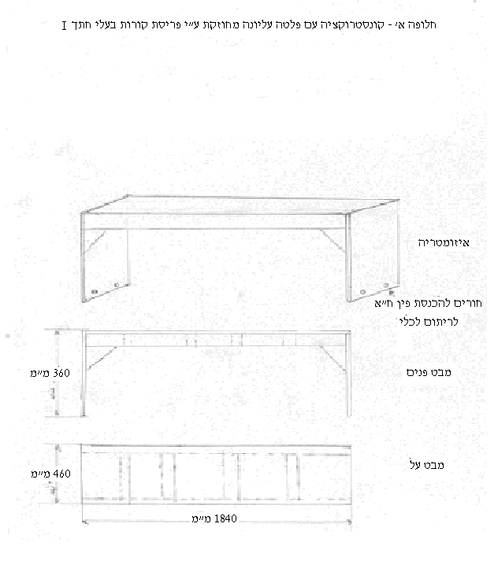
איור 1 – סקיצה לחלופה א'

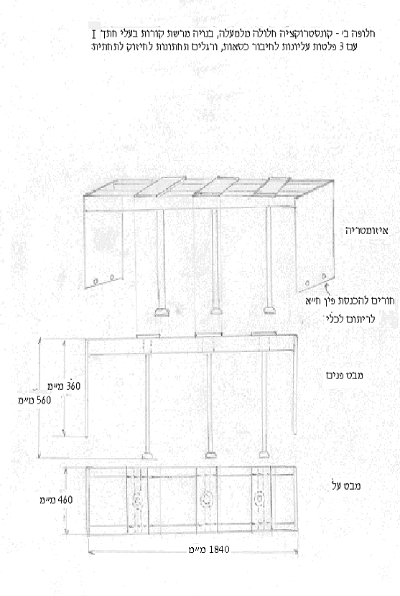
איור 2 – סקיצה לחלופה ב'

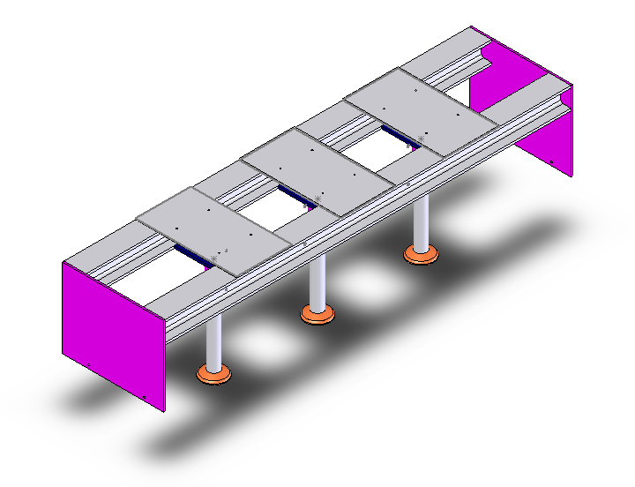
איור 3 - תכן הקונסטרוקציה הנבחרת
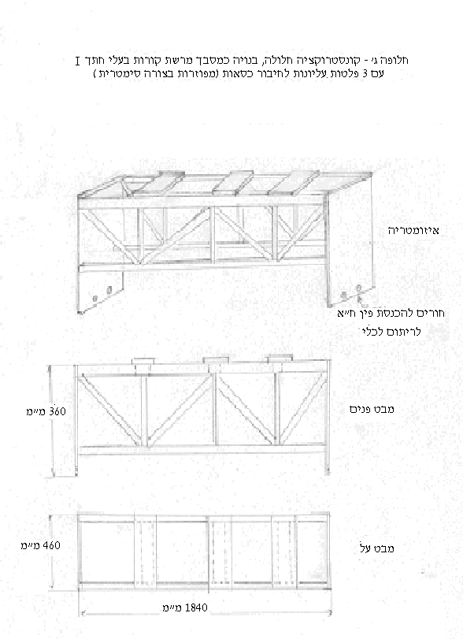
איור 4 – סקיצה לחלופה ג'

